Методична розробка з упровадження STEM-технологій в освітній процес.

Тема: Стрес. Стресові фактори та їх вплив на організм людини.
Шляхи подолання стресових ситуацій.
Мета: Навчальна:
- формувати поняття «стрес», «стресові чинники», «еустрес», «дистрес»;
- з’ясувати механізм впливу стресу і дистресу на організм та психіку людини;
- виявити ознаки, за якими можна розпізнати різні види стресу;
- показати шляхи вироблення адаптивної стратегії поведінки в стресових ситуаціях
Виховна:
- виховувати відношення до збереження життя і здоров’я людини як до найвищих цінностей людства.
- виховувати самовладання, оптимістичне ставлення до життя, позитивне відношення до оточуючих.
Розвивальна:
- розвивати навички врівноваженості, уміння знаходити компроміс між бажаннями та можливостями;
- розвивати комунікативні навички;
- вдосконалювати вміння працювати з Інтернет-ресурсами, науково – популярною літературою;
- продовжити формувати вміння висловлювати свої думки, працювати в групах.
Обладнання: підручники, робочі зошити, роздатковий матеріал, який дає змогу показати вплив стресу на здоров'я, комп’ютерна презентація, відео.
Базові поняття й терміни: стрес, еустрес, дистрес, стресові чинники, вплив стресу на здоров'я людини, адаптивна стратегія поведінки
Тип уроку: сприйняття та засвоєння нового матеріалу.
Міжпредметні зв'язки: біологія, психологія, історія, медицина
Методи навчання: словесні(бесіда,пояснення); наочні(демонстрація презентації)-практично-пошуковий(робота з роздавальним матеріалом);
проблемний(постановка проблемних питань); дослідницькі(робота з дослідження висунутих проблем, питань).
Ключові компетентності: спілкування державною мовою, основні предметні компетентності у природничих науках і технологіях, екологічна грамотність і здоровий спосіб життя, уміння вчитися впродовж життя.

Хід уроку
Життя на десять відсотків складається з того,
що ви в ньому робите, а на дев'яносто –
з того, як ви його приймаєте.
В.С. Моем
І. Організаційний етап
• Привітання та перевірка явки учнів
• Налаштування на позитив - 2хв.
- Вправа «Хвилинка настрою»
Психолог: Візьміть сердечко і ручку. Напишіть своє ім’я. Подивіться на картинку з кольорами. Виберіть найбільш приємний для вас колір на даний момент. Важливо: не варто йти від розуму, і аналізувати, який колір ви любите, або який зараз в моді. Потрібно максимально абстрагуватися і вибрати колір, приємний оку на даний момент. Зафарбуйте відпаовідним кольором серце і прикріпіть у баночку емоцій.
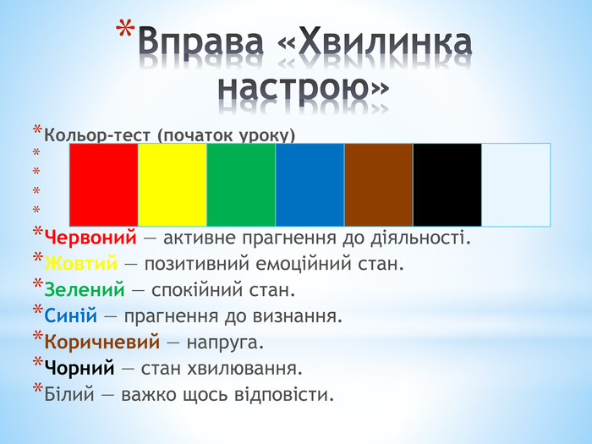
В сучасному світі ми отримуємо багато інформації, відбуваються різні події і ми по різному реагуємо на них: радіємо, долаємо труднощі та тривогу, переживаємо, стресуємо
2. Повідомлення теми уроку
Стрес. Стресові фактори та їх вплив на організм людиини.
Шляхи подолання стресових ситуацій.
3. Повідомлення мети уроку
- сформувати поняття «стрес», «стресові чинники», «еустрес», «дистрес»;
- з’ясувати механізм впливу стресу і дистресу на організм та психіку людини;
- виявити ознаки, за якими можна розпізнати різні види стресу;
- показати шляхи вироблення адаптивної стратегії поведінки в стресових ситуаціях.
Вступне слово вчителя( проблемне питання) – «Лікарі вважають, що «стрес – це приправа до життя» Чи дійсно це так?»
В кінці уроку учні повинні дати відповідь на поставлене проблемне питання.
ІІ. Вивчення нового матеріалу
Щоб відповісти на проблемне питання потрібно збагнути саме поняття «стресу». Що таке стрес? Для цього ми виконаємо одну вправу (ціль – підвести учнів до визначення поняття: «стрес»)
4. Вправа «Асоціативний кущ»
Вчитель біології: За асоціаціями до поняття «стрес» учні складають схему (голова людини – терміни)
Депресія, нерви, втома, настрій, робота, біль, горе, злість, переживання, іспит, кохання.
Вчитель біології (робить висновок). Отже, стрес - це стан психічного напруження, що виникає як реакція організму на зміну внутрішнього чи зовнішнього середовища
«Історична довідка ца цікаві факти про стрес»
Стрес... Вперше це слово з'явилося в 1303 р. у віршах поета Роберта Маннінга: «... ця мука була манною небесною, яку Господь послав людям, які перебували в пустелі 40 зим і знаходились у великому стресі». А саме поняття «стрес» визначено 4 липня 1936 р., коли була опублікована стаття канадського вченого, лікаря і біолога Ганса Сельє, де у ній він вперше довів, що стрес – це універсальна реакція організму на небезпеку.
«Стрес» — це реакція не лише на фізично шкідливі впливи, але й на будь-які події, що викликають негативні емоції. Сельє і його послідовники показали, що реакція на стрес являє універсальну модель захисних реакцій, спрямованих на збереження цілісності організму, і однаковий як для людини, так і для тварин.
При дії стресу виростають показники інтелектуальних здібностей, тому що мозок створює більше нейротрофінів, що підтримують нейрони в стані життєздатності.
Фахівці університету Джонса Хопкінса встановили, що у дітей жінок, які мали легкі або помірні форми стресів у процесі вагітності, швидше розвивається рухова активність і моторика.
Сильний стрес розширює зіниці людини, щоб вона могла зібрати максимальну кількість візуальної інформації про події, що відбуваються.
На думку вчених, стрес – це найважливіша частина еволюційного процесу, тому що він посилює здатність живої істоти до виживання
Стрес сприяє згущенню крові, що служить підготовкою організму до травм (але зворотний бік «медалі» полягає в тому, що через часті стреси можуть виникнути тромби).
Вчені з Швеції зуміли зясувати, що через стрес ріст багатьох людей до вечора стає на 1 процент менший, ніж був зранку. Справа в тому, що стрес сприяє напрузі спинних і плечових мязів, тому людина притискається до землі.
Під час стресу підвищується пульс, тиск. поліпшується кровопостачання мязів та мозку, що сприяє генерації геніальних ідей!
Також відомі факти, як жінка перевертала машину, щоб звільнити дитину, а чоловік перестрибував через паркан вище свого росту, рятуючись від переслідування.
Стрес формує мотивацію. Він дозволяє увійти людині в такий стан, який заощаджує сили та ресурси, в результаті якого людина досягає успіху.
На мозок людини протягом її еволюції безперервно діяли різноманітні за кількістю і якістю подразники з внутрішнього і навколишнього середовища. З огляду на оцінку небезпеки та фізичного стану організму, мозок віддавав команди: бий, біжи, завмри.
Це були стресові ситуації, які наші предки змогли подолати та вижити
5. Мозковий штурм «Стресові чинники, їх групи»
Психолог: В сучасному світі на людей не нападають дикі звірі, але продовжують впливати інші чинники : новини, успіхи чи невдачі у навчанні, кар'єрі, родинні стосунки.
Робота в групах (практично-пошуковий метод) – методом мозкового тштурму розподілити стресові фактори по групах
Стресори:
Виробничі:
o перевантаження організму: фізичне і психічне;
o зміни розпорядку і режиму;
o погане устаткування на робочому місці.
Навчальні:
o іспити;
o негативні бали;
o змагання різного характеру.
Кар’єрні:
o несправедливість у колективі;
o конфліктність в колективі;
o повільне просування по службі;
o конфлікти з керівництвом;
o конфлікти з підлеглими;
o стосунки з клієнтами;
o відсутність підтримки;
o відповідальність за людей.
Соціальні:
o стан економіки країни;
o відсутність роботи;
o зростання цін;
o зростання злочинності.
o cтосунки в сім’ї;
o обставини життя;
o відсутність батька (мами);
o відсутність роботи;
o відсутність грошей;
o конфлікт “батьки і діти”.
6. Робота в групах « Метод проблемної ситуації»
Вчитель біології: Герой роману Д. Дефо Робінзон Крузо, опинившись на безлюдному острові, зміг знайти позитивне в сумному становищі. Він поділив зошит на дві колонки й у лівій колонці під заголовком «Зло» написав: «Доля мене закинула на безлюдний острів», а поруч - під заголовком «Добро» - написав: «Але я живий, я не потонув, як усі мої товариші».
Учні шукають позитивні і негативні сторони під час виникнення стресової ситуації в теперішньому складному часі, в якому вони перебувають.
1 «Повітряна тривога в школі»
2 « Вимкнення електроенергії у вечірній час»
Вчитель біології: Існують два основних впливу стресу на організм людини:
• позитивний (еустрес);
• негативний (дистрес).
Еустрес має на людину позитивний влив – мобілізує, покращує увагу та реакцію, психічну діяльність, адаптаційні можливості організму. Це так званий “добрий” стрес.
Дистрес, або негативний стрес, негативно впливає на організм, приводячи його в стадію виснаження і викликаючи різні захворювання внутрішніх органів, нервової системи, психіки.
Вплив стресу на роботу внутрішніх органів:
1. Підвищення рівня глюкози в крові (глюкоза потрібна як джерело енергії, яка, у свою чергу потрібна для активізації захисних сил організму); внаслідок тривалих стресів може розвинутися цукровий діабет;
2. Різке стимулювання тимусу (вилочкова залоза) частини імунної системи людини, відповідає за дозрівання Т-лімфоцитів, спостерігається зниження рівня природного захисту організму;
3. Мимовільно напружуються м’язи; за тривалих скорочень, що не чергуються із розслабленням, можливе руйнування м’язової тканини і тканин внутрішніх органів
4.Збільшується діаметр капілярів, відбувається їх розширення, за сильного стресу вони можуть лопатися, спричиняючи появу гематом та порушення кровообігу у тканинах та органах;
5. Порушення обмінних процесів в клітинах; токсичні продукти обміну не виводяться, а накопичуються, отруюючи організм людини.
6. Нервова система. Змінюється звичайний настрій на гнів та дратівливість — навіть до депресії. Спричиняє дефіцит енергії, проблеми з концентрацію, порушення сну, головний біль та психічні розлади (від тривожних розладів до панічних атак).
7. Статева система. Знижується статевий потяг, починаються розлади репродуктивної системи у чоловіків та жінок.
8. Серцево-судинна система. Підвищує кров’яний тиск, посилює частоту серцебиття, рівень холестерину та значно збільшує ризик серцевих нападів.
9. Травна система. Спричиняє болі у шлунку, рефлюкс (закид вмісту шлунка у стравохід), нудоту та блювання.
10. Опорно-рухова система. Спричиняє біль та неприємні відчуття у суглобах. Зменшує щільність кісткової тканини.
7. Вправа « Мова тіла»
Психолог: Вам може здатися, що у вас все добре, але мова тіла буде говорити інше (Гейла Паркер)
Кожному роздається силует людської фігури
Всередині нас живуть різні почуття та емоції: Радість, Смуток, Інтерес, Страх, Злість, Любов. Кожне почуття має своє місце. Н-д: любов-серце, страх-ноги, злість-руки і т.д.
Завдання: Пропоную зазирнути всередину себе: заплющити очі, проскануйте своє тіло і знайдіть де у вашому тілі міг затаїтися стрес. Замалюйте синім кольором місця, де живе стрес .
Перемогти стрес дуже непросто. І це ще лагідно сказано. Інколи він дуже довго живе у нашому тілі, тим самим виснажуючи нас. Тоді нам дошкуляють болячки, які не пов'язані з хворобою чи хронічними захворюваннями. Потрібно вчитися розуміти своє тіло і прислуховуватися до сигналів, які воно подає. Це не завжди легко! Але ми спробували.
Отже, де саме ви тримаєте свій стрес ? (замальовувати на ватмані на шаблоні людини)

6 частин тіла, в яких люди накопичують стрес
- Найчастіше стрес «осідає» у плечах (шиї). Людина, коли хоче втікти від проблем, підтягує плечі до вух.
- Голова: Якщо голова часто або постійно болить – це “болять” думки, велика кількість інформації або роздумів з якогось приводу. Чи доводилося вам страждати від мігрені?
- Спина: стрес може безпосередньо впливати на вашу поставу. Проблеми зі спиною говорять про відсутність моральної підтримки. Або забагато берете на себе.
- Живіт: Лікарі підтверджують, що біль часто виникає на ґрунті переживань і нервових перенапруг, через роздратування, яке назовні ніяк не випускається.
- Груди: якщо вам, наприклад, розбили серце, то це дійсно боляче. І біль фізично відчувається у грудях.
- Кінцівки: якщо стрес у руках-ногах - апатія, небажання рухатися вперед.

Висновок
Отже, щоб позбавитися стресу в тілі, доведеться провести певну внутрішню роботу, і це цілком нормально в ненормальних теперішніх умовах!
8. Стадії розвитку стресу
Вчитель біології: Стадія тривоги є початковим етапом стресового стану, готуючи тіло до активних дій.
Наступною фазою стресу є опірність (довгострокова адаптація), яка триває довше за інших. Організм адаптується до умов, виробляє захисні механізми. Фаза опірності має два результати: позитивний (коли організм пристосовується до важких умов) або негативний, який призводить до третьої фази - виснаження.
У стадії виснаження відбувається занепад життєво важливих функцій, гнів, який виражається у словах і вчинках, зниження настрою, страх, тривога, озлоблення проти оточуючих. При подальшому впливі стресора організм може загинути, бозявлюються нав'язливі ідеї про суїцид, нездужання, втрата сну, втомленість, що супроводжується втратою витримки.
9. Японський тест «Який у вас рівень стресу?»
Психолог: Пропоную вам перевірити себе. Для цього просто дивіться на картинку протягом декількох секунд і я розповім, чи не пора вам трохи відпочити, переключитися, подбати про своє психічне здоров'я.

Якщо зображення нерухоме, то ваш рівень стресу низький і турбуватися нема про що.
Якщо зображення рухається повільно, то ваш рівень стресу знаходиться на середньому рівні, що властиве для більшості людей. Вам потрібно трішки відпочити і виспатися.
Якщо зображення рухається швидко, то це є тривожним симптомом, який говорить про те, що ви постійно перебуваєте в стані сильного стресу. Вам потрібне значне зниження еемоційного навантаження та тривалий спокійний відпочинок.
10. Як впоратися з панікою, тривогою та стресом? Психологічна допомога під час військових дій
Психолог: Стрес є важливою частиною життя кожної людини. Він допомагає мобілізувати фізичні та психічні ресурси за для подолання викликів, які постають на нашому життєвому шляху. Ми маємо стрес у кожному дні й він не приносить нам шкоди, допоки його сила та тривалість не виходить за індивідуальні межі витримувати стрес.
Коли ми перебуваємо під дією сильного чи/або тривалого стресу, наші тіло та психіка виснажують та потребують відновлення. Коли відновлення не відбувається, то розпочинаються процеси перевиснаження, вигоряння та захворювання.
Дихальні практики

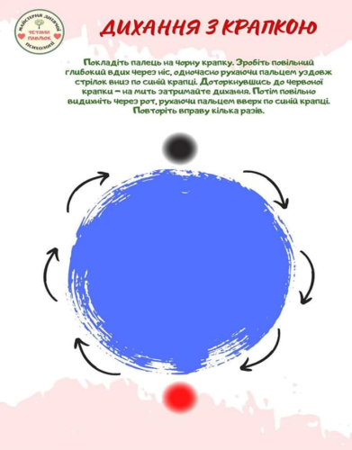
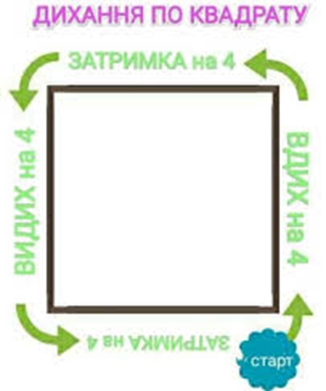
Заземлення
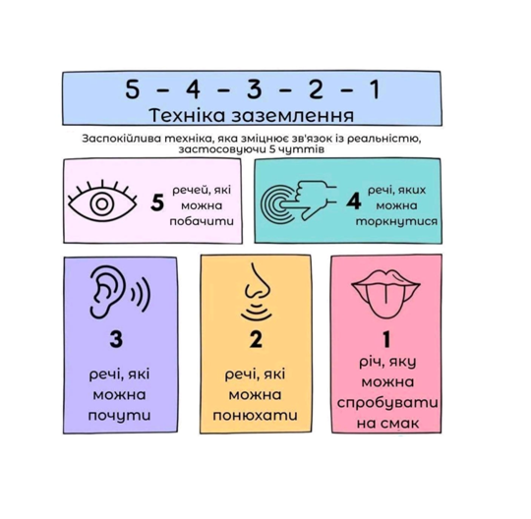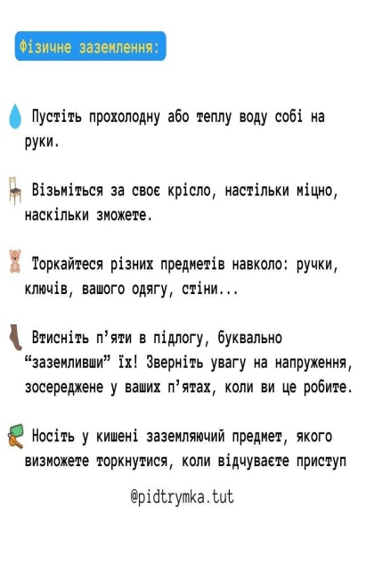
Активізація точок
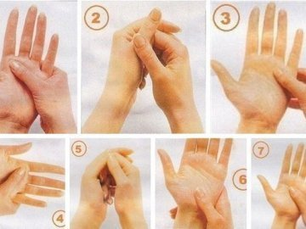

Техніка релаксації Джейкобсона Інші техніки релаксації


Вчитель біології: Запропонуйте свої шляхи подолання стресових ситуацій.
Рекомендації, щоб подолати стресові ситуації:
1.Слід мати чіткий режим дня ( просинатися і лягати спати, їсти в один і той самий час)
2. Достатньо перебувати на свіжому повітрі
3. Спілкуватися з друзями
4. Біг, їзда на велосипеді, заняття спортом допомагають долати стрес.
Від занять спортом виділяються ендорфіни, серотонін, дофамін – сполуки, що дарують нам щастя, задоволення, ейфорію.
ІІІ. Підсумки уроку
11. Вправа «Займи позицію»
Вчитель біології: Чи згідні ви із висловом «Лікарі вважають, що «стрес – це приправа до життя» Чи дійсно це так?» Учні висловлюють свою позицію та обгрунтовують її.
Мусимо пам'ятати, що майже будь-яка нова життєва ситуація може викликати стресовий стан, але не кожний стан є критичним, окрім горя, нещастя, виснаження, які супроводжуються порушенням адаптації, контролю, перешкоджають самоактуалізації особистості. Канадський учений, лікар і біолог Г. Сельє багато років вивчав стреси та їхній вплив на організм людини.
Учений дійшов висновку, що людина, яка керуватиметься правилом "поводься так, щоб завоювати любов інших, викликати прихильність і доброзичливість оточення", створить для себе максимум психологічного комфорту й можливості успіху.
Психолог: Мусимо пам'ятати, що майже будь-яка нова життєва ситуація може викликати стресовий стан, але не кожний стан є критичним. Ганс Сельє говорив: «Не слід боятися стресу. Його не буває тільки у мертвих. Стресом потрібно керувати, і тоді ви відчуєте аромат і смак життя».
Я бажаю, щоб епіграф нашого уроку «Похмурі думки та емоції ослабляють нас, роблять хворими, а позитивні - роблять нас сильними та здоровими» кожен з вас взяв за основу свого майбутнього життя. А вашим девізом нехай стануть слова давньоримського філософа Сенеки «Умій спокійно ставитися до того, чого не в силах змінити». Аже, песимістичні думки посилюють стрес, і тому важливо навчитися змінювати їх на позитивні. Позитивне (оптимістичне) мислення послаблює емоційне напруження, допомагає знайти ефективне рішення і діяти відповідно до обставин. Тому крилаті слова В. Винокура «Найкращі ліки від стресу – це усмішка» допоможуть завжди зняти емоційне напруження та мислити позитивно. Тож радійте й посміхайтеся, навіть тоді, коли важко, тоді, коли здається немає виходу… Як говорить народна мудрість
«Беріть приклад з сонячного годинника - ведіть рахунок лише радісних днів».
12. Рефлексія
Вам необхідно вибрати одну пару з тверджень і по черзі закінчити речення, без коментарів та дискусій.
ТВЕРДЖЕННЯ
- Мені сподобалося… Я навчився сьогодні …
- Найцікавіше на уроці було… Я дізнався на уроці про…
- Я хотів би більше… Краще за все у мене вийшло…
13. Домашнє завдання
Вивчити § 34, виконати одне із запропонованих завдань:
- скласти життєву ситуацію та знайти шляхи уникнення ефекту самопідтримки стресу;
- написати есе на тему «Чи має рацію Сельє коли радить сприймати стрес як аромат і смак життя»;
- скласти правила врівноваженої людини.

